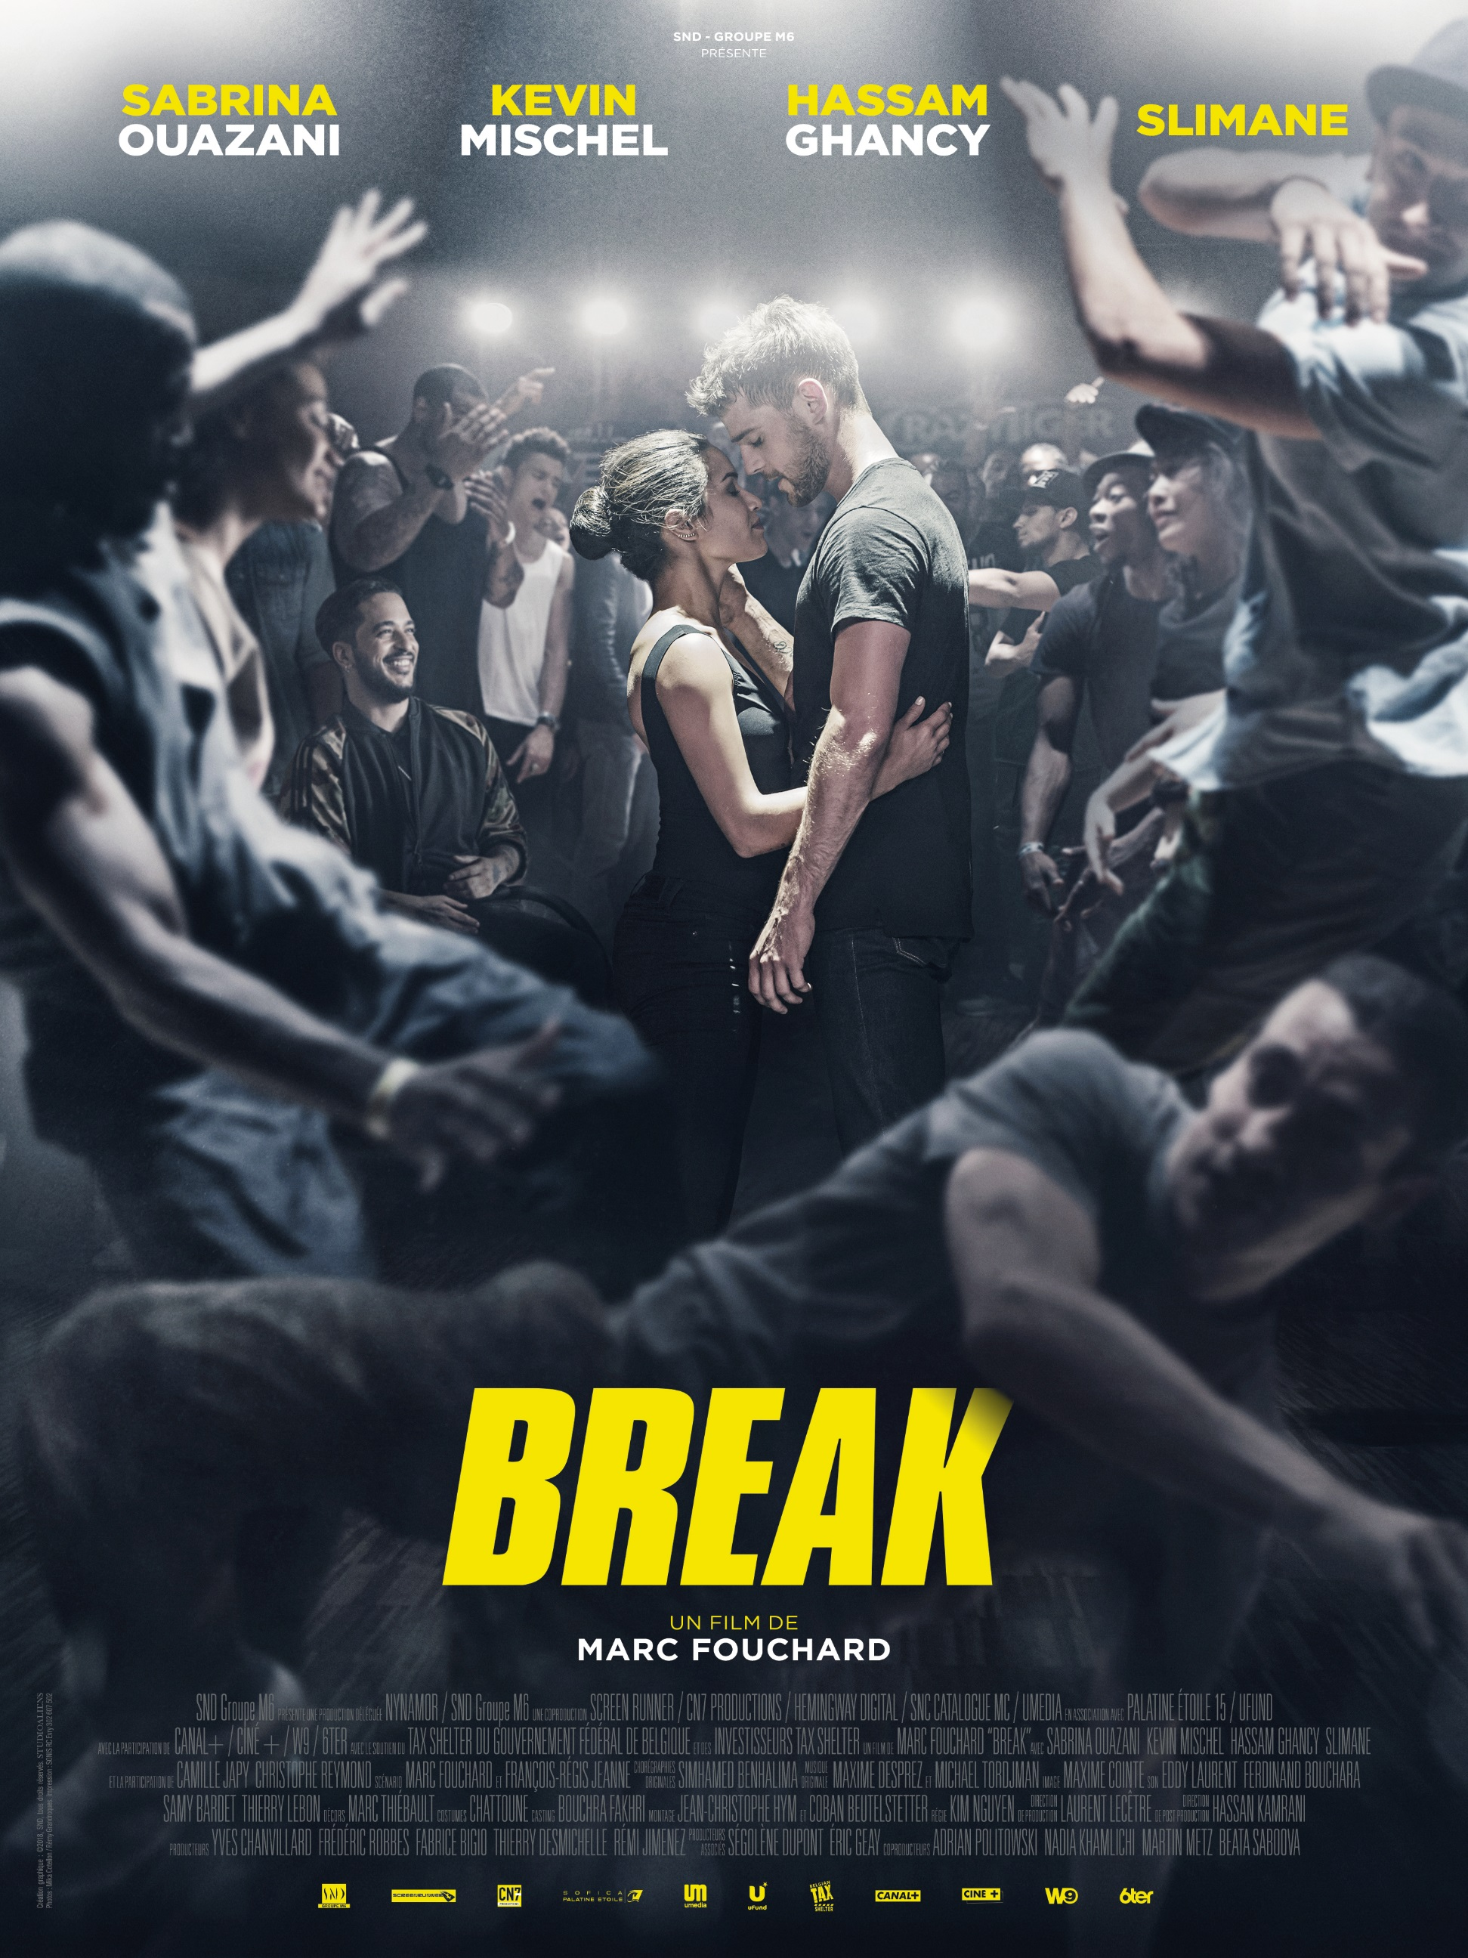

SND présente

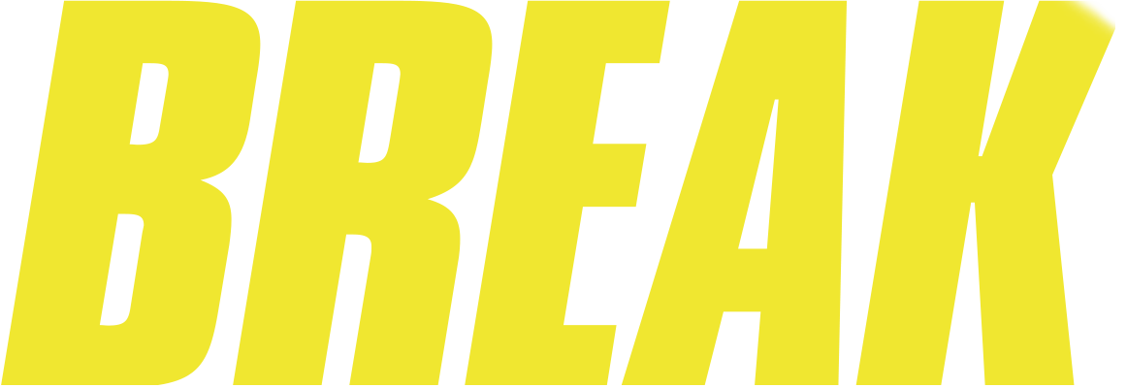

DOSSIER DE PRESSE

Au cinéma le 18 juillet 2018

Durée : 1H36

Un film de Marc Fouchard
Avec Sabrina Ouazani, Kevin Mischel et Slimane

DISTRIBUTION : PRESSE :
SND JOUR J COMMUNICATION
GROUPE M6 Michèle Sebbag
89 Avenue Charles de Gaulle Tel : 06 86 44 77 45
92575 Neuilly sur Seine Cedex michelesebbag@jourjcommunication.fr
Lucie Raoult
Tel : 01 53 93 23 72
lucieraoult@jourjcommunication.fr

Dossier de presse et photos téléchargeables sur www.snd-films.com
Biographie du réalisateur Marc Fouchard

Marc Fouchard danse depuis l’âge de 6 ans. D’abord intéressé par le hip-hop "debout", il se convertit ensuite au break ou b-boying (au sol) vers l’âge de 16 ans.

Parallèlement, sa passion pour la culture hip-hop le conduit au graff, puis au graphisme et l’animation. Il insuffle l’énergie visuelle du hip-hop dans ses créations. En 2002, son site d’animations graphiques sur le mouvement hip-hop “Dance Hall Star” est sélectionné dans le florilège du “flash festival” au centre Pompidou dans la catégorie Art.

Son goût pour l’écriture et l’image l’amène à écrire et réaliser des films de commande, des programmes courts ou des web-séries (pour des marques comme Dior, Chanel, Cartier, Sony, Peugeot, Ford etc.…) avec pour seul et unique objectif l’écriture et la réalisation de projets cinématographiques.
Il passe ensuite à la réalisation de courts métrages : Personne(s) en 2012 (World Film Festival à Montréal, Gulf Film Festival à Dubaï, Champs Elysées Film Festival à Paris, Interfilm à Berlin, etc.) puis Les Frémissements Du Thé en 2014 qui, auréolé de plus de 80 sélections (Tribeca, Rhode Island, Odense…) et 40 prix à travers le monde (Palm springs, Cleveland, NYC independant Film Festival, Amnesty International…), est sélectionné parmi les 10 derniers finalistes pour l’Oscar du meilleur court métrage en prises de vue réelles en 2017.

Entretien avec Marc Fouchard

Comment avez-vous découvert la culture hip-hop ?

J’avais six ans, j’habitais en banlieue et un dimanche midi, je suis tombé sur l’émission H.I.P H.O.P, animée par Sidney. Tout m’a parlé dans cette culture. Ça a été un révélateur. Je refaisais les pas de danse avec mes potes. J’ai fait pas mal de battles.

Comment est née l’idée de ce film ?

C’est un projet que je développe depuis longtemps. Le rap est mis en avant dans la culture hip-hop, mais la danse est moins connue : elle n’a pas été traitée comme je l’ai perçue. Quand je suis arrivé aux Halles pour la première fois, je me suis pris une claque. Et quand je vois les films qui ont été faits sur la danse hip-hop, je ne me prends pas de claque. Ça a toujours été traité en surface.

Quelle est la thématique principale du film ?

La danse ne triche pas ! Pour être lumineuse, elle ne doit être que sincérité. Cette sincérité, c’est aussi celle que vont atteindre tous les personnages de mon film chacun à leur façon. Break, c’est comme un moment-charnière de vérité et donc d’émancipation pour tous mes personnages. Tous vont devoir passer de l’ombre à la lumière.

Comment s'est passé le casting ?

J’ai eu la chance de rencontrer Kevin Mischel grâce à Simhamed Benhalima, le chorégraphe du film. Dans Divines, j’ai découvert un danseur qui est aussi un vrai acteur. Pour le rôle de Lucie, j’ai décidé d’ouvrir le casting à des actrices qui avaient un bon niveau de danse. Bouchra Fakhri, ma directrice de casting, m’a parlé de Sabrina Ouazani. J’adore l’actrice mais je ne savais pas qu’elle était danseuse, ni qu’elle pratiquait les arts du cirque. Quand j’ai vu Sabrina et Kevin jouer et danser ensemble, j’ai été bouleversé par leur prestation. Enfin je voyais mon film…

Comment avez-vous filmé la danse ?

Le mouvement des corps, la musique, le son, la lumière, et la mise en scène devaient interagir en parfaite harmonie. Je voulais travailler étroitement avec le chorégraphe et le compositeur de la musique, pour que la chorégraphie soit pensée en termes de plans cinématographiques. Pour retrouver la sensation de performance, j'ai privilégié les plans-séquences quand la chorégraphie et le décor me l'ont permis. C’est le corps entier qui danse. C’est la danse qui m’importe, c’est elle qui sublime le film.

Biographie de Sabrina Ouazani

Dès l’âge de 13 ans, Sabrina Ouazani obtient son premier rôle dans L’Esquive d’Abdellatif Kechiche qui lui vaut une nomination pour le Meilleur espoir féminin aux César en 2002. De 2004 à 2009, elle joue dans plusieurs téléfilms et séries, mais c'est surtout grâce au cinéma que la jeune comédienne se fait remarquer. Elle retrouve à nouveau Kechiche en 2007 pour La Graine et le Mulet.

Entre 2006 et 2007, elle tourne dans J’attends quelqu’un, Nuit d’Arabie et Paris de Cédric Klapisch. En 2008, elle s'illustre dans Je suis heureux que ma mère soit vivante de Claude et Nathan Miller, puis Adieu Gary de Nassim Amaouche qui remporte le Grand Prix de la Semaine internationale de la critique au Festival de Cannes la même année.

Elle poursuit en 2009 avec Loin de Paris et Tout ce qui brille et tourne dans Des hommes et des dieux de Xavier Beauvois, Grand Prix du Jury du Festival de Cannes 2010 et César du Meilleur film en 2011.

Elle tourne sous la direction de Radu Mihaileanu dans La source des femmes (2010), puis partage l'affiche de De l’autre côté du périph de David Charhon avec Omar Sy.

En 2011, elle campe Rand, une jeune Palestinienne enceinte qui se lie d’amitié avec Chloé, médecin québécoise, dans Inch’Allah. Elle incarne le personnage principal aux côtés d’Eric Judor dans Mohamed Dubois d’Ernesto Ona, et interprète une jeune clandestine dans Le passé d'Ashgar Farhadi aux côtés de Tahar Rahim. En 2014, on a pu la voir dans De guerre lasse d’Olivier Panchot, aux côtés de Jalil Lespert et Niels Arestrup, Qu’Allah bénisse la France, premier long métrage d’Abdel Malik, L’Oranais de Lyes Salem et Antigang de Benjamin Rocher.

En 2016, on la retrouve dans Pattaya de Franck Gastambide, Maman a tort de Marc Fitoussi, et L’Outsider de Christophe Barratier. En 2017, elle est à l'affiche d'Ouvert la nuit d’Edouard Baer et elle campe une bloggeuse à la mode dans L’Embarras du choix d’Eric Lavaine. On l'a vue récemment dans Taxi 5 de Franck Gastambide et Demi-sœurs de Saphia Azzeddine et François-Régis Jeanne.

Elle vient de réaliser son premier court-métrage dans le cadre de la collection Adami du Festival de Cannes 2018.

Biographie de Kevin Mischel

Après s'être tourné vers le théâtre dès l'âge de 11 ans, il s'intéresse à la boxe et à la danse. Il travaille ainsi sur le mouvement et développe une nouvelle facette de son jeu : la corporalité.

Il collabore avec plusieurs metteurs en scène, français et étrangers, comme Dominique Boivin, Misook Seo et Kader Attou, puis se produit dans "Night In White Satin" au Théâtre du Rond-Point, sous la direction de Pierre Notte.

Côté cinéma, il est remarqué par la réalisatrice Hoda Benyamina, après un long casting sauvage, pour camper le premier rôle masculin de DIVINES, consacré par la Caméra d'or au festival de Cannes. Il suit une intense formation d'acteur aux côtés de la cinéaste et de son association "1000 visages".
Cette belle et riche collaboration est décisive dans son parcours d’acteur.
En parallèle, Kevin prend des cours d'acting auprès de Jack Weltzer de l'Actors Studio.

En 2017, il rejoint Catherine Deneuve pour la dernière campagne Louis Vuitton réalisée par le prestigieux photographe Bruce Weber.

Il incarne dans BREAK DE Marc Fouchard le premier rôle masculin.

Entretien avec Kevin Mischel

Pourquoi avez-vous eu envie de participer à BREAK ?

Ce qui m'a convaincu, c'est la manière dont Marc Fouchard m'a parlé de son projet et du personnage. Car j'avoue que j'étais au départ un peu réticent à l'idée de participer à un film autour de la danse : j'ai longtemps été danseur, et depuis Divines, j'ai envie de me consacrer entièrement à mon travail d'acteur. Mais quand Marc m'a raconté qu'il voulait s'intéresser au rapport entre un père et sa fille et que Vincent, mon personnage, jouait un rôle dans leur rapprochement, j'ai été séduit. Par ailleurs, j'avais vu son court métrage, Les frémissements du thé, et j'avais trouvé qu'il y avait une vraie patte de metteur en scène.

En quels termes pourriez-vous décrire Vincent ?

C'est un écorché vif qui a vécu un trauma lié à son meilleur ami, dont il endosse la responsabilité. Vincent a commis pas mal d'erreurs de parcours, il a fait de la prison et il travaille dans un hôtel pour se réinsérer. Je me suis intéressé au fait qu'il a une face noire, qui le lie à son ami et qui a un effet collatéral sur sa vie. Du coup, ce n'est pas un garçon très heureux. Il aide les autres mais il se retrouve seul.

Comment vous êtes-vous approprié le rôle ?

Comme je le voyais comme quelqu'un de plus massif que moi, qui a besoin de se défouler en faisant de la muscu et de se réfugier derrière sa carapace physique, j'ai pris cinq kilos de muscles pour le film. D'ailleurs, j'avais un coach qui me préparait et je me suis inspiré de sa manière de me coacher pour le personnage.
J'aime qu'il y ait une dimension physique dans le travail, que cela passe par la corporalité, car c'est ce qui me paraît le plus juste dans le travail d'acteur. À un moment donné, Vincent rencontre quelqu'un de manière inattendue, ce qui le sort de lui-même et le réveille. C'est ce que j'avais envie de jouer.

La danse a-t-elle nourri la trajectoire du personnage ?

Nous avions un chorégraphe qui voulait aller vers les acteurs : faire des figures techniques gratuites ne l'intéresse pas du tout. Par exemple, quand on découvre Vincent en train de danser dans la cuisine de l'hôtel, il se laisse porter par la musique de manière sensorielle. À ce moment-là, il fait penser à un boxeur : il n'est pas solaire et rayonnant, mais il est dans quelque chose de très intime et il se défoule jusqu'à donner des coups de tête et à se retrouver en sueur.

Parlez-moi de la direction d'acteur de Marc Fouchard

Marc est constamment à l'écoute des acteurs : il avait une grande qualité d'observation et n'avait pas besoin de crier et de répéter les choses, tout en nous poussant dans nos retranchements. Quand on bosse pour quelqu'un de captivé, et qui vous respecte, on a envie de se donner à 100%. Je me suis d'ailleurs inspiré de Marc et de son expérience de break et de battle.

Biographie de Slimane

Très tôt attiré par la musique, Slimane participe à une chorale, puis chante avec des rappeurs. Marquant les esprits grâce au timbre de sa voix et à sa diction, il impressionne aussi par son charisme, même s'il connaît quelques années difficiles.
Après avoir tenté sa chance dans des tournées provinciales, des comédies musicales et des émissions de télé, il remporte l'émission "The Voice" en 2016. Dès lors, il se produit sur plusieurs scènes en France et en Belgique – jusqu'à sa consécration à l'Olympia en mai 2017.
Son premier album, "A bout de rêves", se vend à plus de 200 000 exemplaires. Puis, il écrit et compose pour d'autres artistes comme Patrick Fiori, Amaury Vassili, Lissandro ou encore son ancien coach Florent Pagny.
En 2018, on le retrouve sur la scène du Zénith de Lille, puis du Zénith de Paris. La même année, il est lui-même promu coach pour l'édition 2018 de "The Voice" en Belgique. Avec Break, il est à l'affiche de son premier film comme acteur.
Son deuxième album "Solune", propulsé par le tube "Viens on s’aime" s’est déjà écoulé à plus de 80 000 exemplaires.

Entretien avec Slimane

Qu'est-ce qui vous a intéressé dans le projet ?
Le thème ! Quand j'étais petit, je pratiquais le break avec un groupe qui était champion du monde. J'adore cet univers et je trouvais important de l'évoquer différemment, car c'est une culture dont on parle peu, alors qu'on a des champions du monde.
Lorsqu'on s'est rencontrés avec Marc, on a eu un super feeling : on s'est rendu compte qu'on venait des mêmes banlieues et qu'on connaissait des danseurs de break en commun. Au bout de deux ou trois auditions, j'ai décroché le rôle.

Comment voyez-vous votre personnage ?
C'est quelqu'un de solaire et un ami fidèle : c'est un cœur sur roulettes ! Il pousse Vincent à se dépasser et il aide Lucie à préparer son concours. Mieux encore, il fait en sorte que ces deux-là arrêtent de faire n'importe quoi et dansent ensemble. Il est toujours là dans les moments cruciaux et il contribue à ce que les choses avancent dans le bon sens. C'est un rôle incroyable : c'était la première fois que j'allais tourner dans un long métrage et je tenais à ce que ce soit un personnage intéressant, mais pas trop gros, car je n'avais pas beaucoup d'expérience.

Quel entraînement avez-vous suivi pour vous familiariser au fauteuil roulant ?
J'ai eu un fauteuil pendant plusieurs mois chez moi que j'emmenais même en tournée car je devais m'entraîner chaque jour. Surtout, j'ai rencontré des mecs qui sont en chaise suite à un accident. Ça a été un partage incroyable : ils font partie de mes plus beaux souvenirs de cinéma. C'était important parce que, au tout début, j'avais une image assez négative du handicap et que j'ai compris qu'ils trouvaient une force positive et que c'étaient des gens solaires. C'était essentiel pour trouver les nuances de Manu

Quels sont ses rapports avec Vincent ?
Vincent aimerait se positionner comme son petit frère. En effet, ils ont un lien fraternel et on sent qu'ils peuvent tout se donner l'un pour l'autre. Ils sont représentatifs d'une très belle amitié.
Comment Marc Fouchard vous a-t-il dirigé ?
Il a été très dur dans le bon sens du terme ! C'était son premier long et il avait une vraie vision de son film. Il vous pousse dans vos retranchements pour faire sortir le meilleur de vous et il y parvient ! Il ne m'a jamais traité comme si c'était mon premier film et il attendait de moi ce qu'il attendait des autres : le maximum.

Qu'avez-vous pensé de vos partenaires ?
Avant de savoir que Sabrina était pressentie pour le rôle, j'ai conseillé à Marc de la rencontrer ! Il a éclaté de rire parce qu'il pensait justement à elle ! Le film m'a encore rapprochée d'elle et elle a été mon mentor : elle m'a poussé pendant les auditions, elle m'a aidé à répéter et elle avait toujours les bons conseils pour me rassurer.

Simhamed Benhalima

Artiste de renommée mondiale, Simhamed Benhalima est un des quatre créateurs du
Vagabond Crew qui est la seule équipe de danseurs hip-hop au monde à avoir remporté le "double-double" : meilleur show chorégraphique et vainqueur du Battle of The Year International en 2006 et 2012. Il remporte également le UKBboy championship de Londres en 2011.
Parallèlement, Simhamed a multiplié les expériences en tant que danseur en foulant les plus grands plateaux chorégraphiques internationaux, de Paris à New York en passant par Beijing, Sydney, Tokyo, Singapour, Barcelone, Séoul, etc. Il a ainsi collaboré avec de nombreuses compagnies de danse dont Division Alpha, Accrorap (Kader Attou – Centre Chorégraphique National de La Rochelle), Käfig (Mourad Merzouki – Centre National de Créteil), Nasser Martin-Gousset, compagnie Montalvo-Hervieu, MisookSéo (Corée) et autres danseurs classiques, africains, contemporains, circassiens...
Fort de toutes ces rencontres et variations de styles dans des cercles de battle, lors de shows hip-hop ou mises en scène contemporaines, Simhamed chorégraphie par ailleurs ses propres spectacles comme la pièce Existe en 2013 à Suresnes Cité Danse, et Y Olé section hip-hop pour José Montalvo au Théâtre National de Chaillot à Paris ou encore Soi, duo avec Kevin Mischel.

Vagabond crew

Le VAGABOND CREW, seule équipe au monde à avoir remporté le « double-double » : meilleur show chorégraphique et vainqueur du battle au Battle of The Year International. Avec dans BREAK, les B-Boys MOUNIR (champion du monde Red Bull BC One 2012), LIL KEV, NESS, DEMEZ, MALATYA, NOÉ et en « guest » la B-Girl japonaise NAGI.
Le VAGABOND CREW affronte dans BREAK les B-Boys MEDA, SALOMON, JACKSON, SOSO (vainqueur Red Bull BC One France Cypher 2011), FABOO, DOREL et Jamel Blissat, alias le FAMILY CREW spécialement composé pour le film.
VAGABOND CREW - RÉCOMPENSES
Battle Of The Year France 2018 – VainqueursBC One 2012 - Vainqueur (Mounir)
Battle Of The Year International 2012 - Vainqueurs
Battle Of The Year International 2012 - Vainqueurs
Burn Battle School 2012 - Finalistes
Battle Of The Year International 2011 - Vainqueurs
Battle Of The Year International 2011 - Meilleur Show
Battle Of The Year France 2011 - Vainqueurs
Battle Of The Year France 2011 - Meilleur Show
R16 Korea 2011 - Finalistes
UK Bboy Championship International 2011 - Vainqueurs
BBoy France 2010 - Vainqueur (Keyz)
UK BBoy Championship International 2010 - Vainqueurs
BBoy France 2009 - Vainqueur (Keyz)
Chelles Battle Pro International 2010 - Vainqueurs
Battle Of The Year International 2006 - Vainqueurs
Battle Of The Year International 2006 - Meilleur Show
Battle Of The Year France 2006 - Vainqueurs
UK BBoy Championship International 2002 - Finalistes
Battle of The Year International 2002 - Finalistes
Battle Of The Year International 2002 - Meilleur Show
Battle Of The Year France 2002 - Vainqueurs
Battle Of The Year France 2002 - Meilleur Show
Liste artistique

Lucie
Vincent
Max
Malik
Julien
Phiilippe
Marie
Wiki
John
Bucheron
Cathryn Bird
Jure 1

Sabrina Ouazani
Kevin Mischel
Hassam Ghancy
Slimane Nebchi
Maxime Pambet
Christophe Reymond
Stella Fenouillet
Salomon Azaro
Meda Minyaoui
Jackson Ntcham
Diana Stewart
Caroline Gay

Liste technique

Réalisateur
1er assistant réalisateur
Scripte
Producteur Nynamor films
Co-Producteurs SND
Producteurs Screen Runner
Casting rôles
Directeur de production
Directeur de la photographie
Chef opérateur du son
Chef décorateur
Marc Fouchard
Benjamin Blanc
Donatienne De Gorostarzu
Yves chanvillard
Rémi Rimenez, Ségolène Dupont
Frédéric Robbes, Fabrice Bigio
Bouchra Fakhri
Laurent Lecêtre
Maxime Cointe
Eddy Laurent
Marc Thiebault

